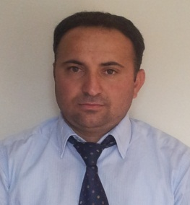
ÖZGEÇMİŞ

Adı Soyadı : Hüseyin YILMAZ
Doğum Yeri : Gölbaşı/Adıyaman
Doğum Tarihi : 01/06/1981
Eğitimi : Adıyaman/Gölbaşı-Belören Çok Programlı Lisesi 1998

Anadolu Üniversitesi Açık Öğretim Fakültesi İşletme Bölümü 2009
KSU Sosyal Bilimler Enstitüsü Tezsiz Yüksek Lisans İşletme 2014

Çalıştığı Kurumlar : Ulaştırma Bakanlığı (İstanbul Bölge Müdürlüğü) 2006-2008
Kahramanmaraş Sütçü İmam Üniversitesi
KSU. Öğrenci İşleri Daire Başkanlığı 2008-2011
KSU. Sağlık Kültür Ve Spor Daire Başkanlığı 2011-2012
KSU. İktisadi ve İdari Bilimler Fakültesi Öğrenci İşleri Şefi 2012
2012 yılından bu yana KSU İktisadi ve İdari Bilimler Fakültesi
Öğrenci İşleri Şefi olarak görev yapmaktayım.

Medeni Durumu : Evli ve 2 Çocuklu
Yabancı Dil : İngilizce

